|  |  |  |  |  |  |  |
| --- | --- | --- | --- | --- | --- | --- |
| Вариант | 15 | | | | | |
| Исходные данные | | | | Результаты расчётов | | |
| Rз, Ом | | Uф, В | Rи, Ом | Iз, А | Uк, В | Uк без заземления, В |
| 4 | | 240 | 20000 | 0.036 | 0.144 | $$240$$ |

Расчётные формулы:

$I_{з}=\frac{U_{ф}}{(R_{з}+{R_{и}}/3)}$*= $\frac{240}{(4 + {20000}/3)}$ =*0.036 (1)

$U_{к}=\frac{U_{ф}R_{з}}{{(R}_{з}+{R_{и}}/3)}=\frac{240∙4}{(4 + {20000}/3)}=$ 0.144 (2)

При отсутствии защитного заземления в формуле (2) принимается $R_{з}=∞$, при этом $U_{к}=U_{ф}=240$ В.

Схема рассматриваемой электросети:

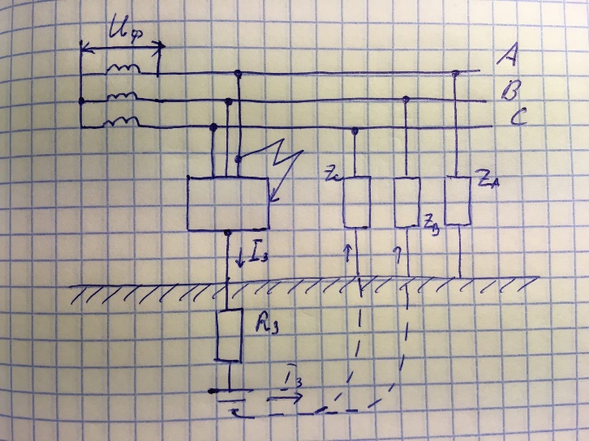

Выводы:

Прикосновение человека к корпусу электропотребителя в случае замыкания на него фазного провода при отсутствии заземления является опасным. Ожидаемое максимальное напряжение прикосновения $U_{пр}=U_{к}=240$ В. Защитное заземление значительно снижает напряжение фазных проводов сети относительно земли.

|  |  |  |  |  |  |  |  |  |  |  |
| --- | --- | --- | --- | --- | --- | --- | --- | --- | --- | --- |
| Вариант | 15 | | | | | | | | | |
| Исходные данные | Rз1, Ом | | Rз2, Ом | | Rз3, Ом | | Rз4, Ом | | Uф, В | Rи, Ом |
| 1 | | 4 | | 10 | | 100 | | 240 | 20000 |
| Результаты расчётов | Iз1, А | Uк1, В | Iз2, А | Uк2, В | Iз3, А | Uк3, В | Iз4, А | Uк4, В |  |  |
| 0.035995 | 0.035995 | .035979 | 0.144 | $$0.035946$$ | 0.36 | 0.035468 | 3.55 |  |  |

Расчётные формулы (1) и (2):

$I_{з1}=\frac{240}{1 +{20000}/3 }=$ 0.035995 $U_{к1}=\frac{240∙1}{(1 + {20000}/3)}$ =0.035995

$I_{з2}=\frac{240}{4 +{20000}/3 }=$ 0.035979 $U_{к2}=\frac{240∙4}{(4 + {20000}/3)}$ =0.144

$I_{з3}=\frac{240}{10 +{20000}/3 }=0.035946$ $U_{к3}=\frac{240∙10}{(10 + {20000}/3)}$ =0.36

$I_{з4}=\frac{240}{100 +{20000}/3 }=$ 0.035468 $U_{к4}=\frac{240∙100}{(100 + {20000}/3)}$ =3.55

Зависимость $U_{к}$ от $R_{з}$:

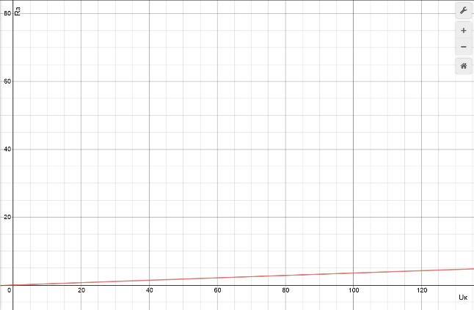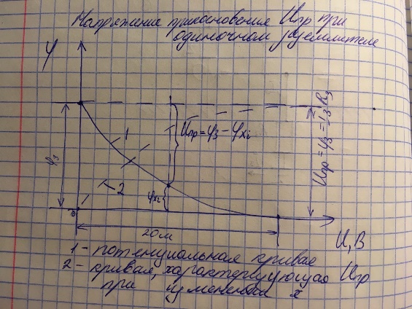

Выводы:

Применение защитного заземления в сети с изолированной нейтралью обеспечивает снижение напряжения на заземленных корпусах энергопотребителей, поэтому уменьшается напряжение прикосновения. В сетях с изолированной нейтралью при нормальном режим работы опасность для человека при прямом однофазном прикосновении зависит от сопротивления изоляции и емкости фазных проводов относительно земли. С увеличением сопротивления изоляции и уменьшении емкости фазных проводов относительно земли опасность уменьшается. При увеличении сопротивления заземляющего устройства напряжение на корпусе энергопотребителя увеличивается, а значит увеличивается и опасность поражения током. Напряжение прикосновения с увеличением расстояния уменьшается, а при значительном удалении от заземлителя падает до нуля.

|  |  |  |  |  |  |
| --- | --- | --- | --- | --- | --- |
| Вариант | 15 | | | | |
| Исходные данные | Rз1, Ом | Uф, В | Rз21, Ом | Rз22, Ом | Rз23, Ом |
| 4 | 240 | 1 | 4 | 10 |
| Результаты расчётов | Uл, В | | Iз1, А | Iз2, А | Iз3, А |
| 415,69 | | 83,138 | 51,96 | 29,69 |

Расчётные формулы:

$U_{л}=\sqrt{3}U_{ф}$ =415,69

$I_{з}=\frac{U_{л}}{R_{з1}+R_{з2}}$ $I_{з1}=\frac{415,69}{4+1}=$ 83,138 $I_{з2}=\frac{415,69}{4+4}=$ 51,96 $I_{з3}=\frac{415,69}{4+10}=$ 29,69

Схема рассматриваемой электросети:

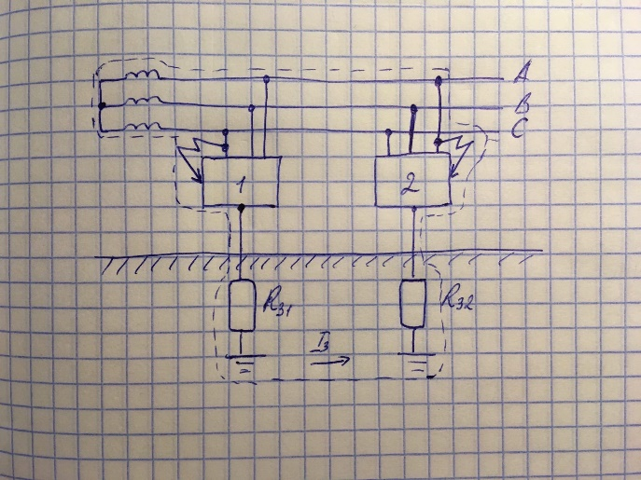

Выводы:

Сила тока, стекающая в землю через заземлитель с увеличением сопротивления заземления уменьшается. Косвенное прикосновение в случае двойного замыкания фаз на заземленные корпуса тем опаснее, чем выше сопротивление заземления.

Перегрузка одной из фаз в трехфазной сети с изолированной нейтралью нередко может привести к замыканию ее на корпус из-за перегрева. И если в этот момент на подстанции не сработала автоматическая защита, то остальные две фазы оказываются перегруженными, что ведет к значительному увеличению тока в их цепях. При этом возникает вероятность и еще одного замыкания, что приводит к так называемому двойному замыканию на землю. Двойное замыкание на землю создает серьезную опасность для людей. Следовательно, любая сеть с наличием в ней однофазного замыкания должна рассматриваться как находящаяся в аварийном состоянии, так как общие условия безопасности при таком состоянии сети резко ухудшаются.

|  |  |  |  |  |  |
| --- | --- | --- | --- | --- | --- |
| Вариант | 15 | | | | |
| Исходные данные | | | Результаты расчётов | | |
| Rз, Ом | Uф, В | R0, Ом | Iз, А | Uк, В | U0, В |
| 4 | 240 | 4 | 30 | $$120$$ | $$120$$ |
|  |  |  |  |  |  |

Расчётные формулы:

$$I_{з}=\frac{U_{ф}}{R_{з}+R_{0}}=\frac{240}{4 +4}=30$$

$$U_{к}=U_{з}=I_{з}∙R_{з}=\frac{U_{ф}∙R_{з}}{R_{з}+R_{0}}=30∙4=\frac{240∙4}{4+4}=120$$

$$U_{0}=I_{з}∙R_{0}=\frac{U_{ф}∙R_{0}}{R_{з}+R_{0}}=30∙4=\frac{240∙4}{4+4}=120$$

Схема рассматриваемой электросети:

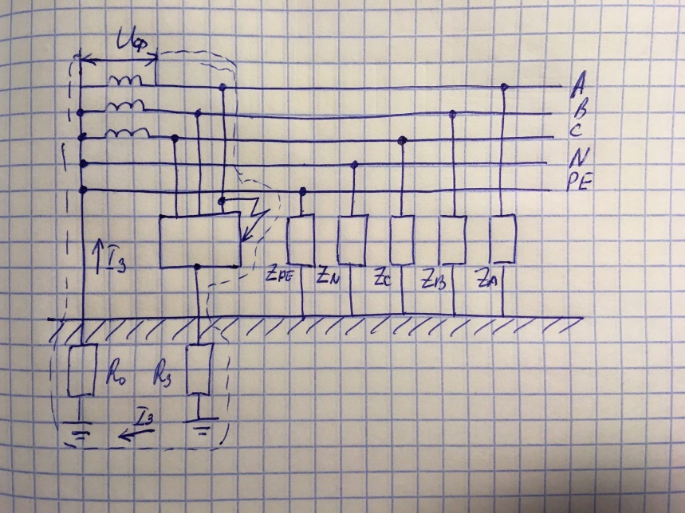

Выводы:

При Rз= R0 . Такое напряжение корпусов, присоединенных к данному заземляющему устройству, а также PE-проводника и соединенных с ним (зануленных) корпусов электропотребителей опасно в отношении поражения током. В сетях с заземленной нейтралью напряжением до 1 кВ защитное заземление в качестве основной защиты от поражения электрическим током при косвенном прикосновении не применяется, так как оно не эффективно.